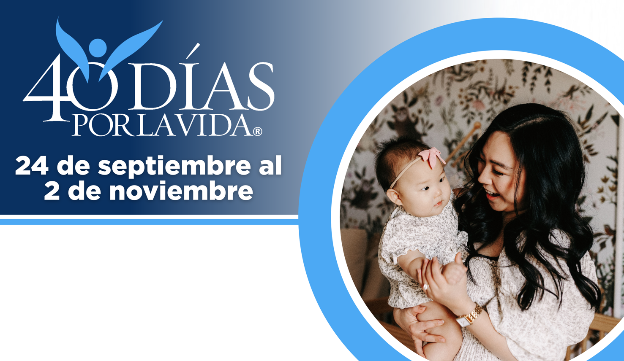

¡AYUDA A SALVAR VIDAS EN Falls Church!

Contribuye a expandir este impacto y forma parte de la campaña de 40 Días por la Vida:
- Ubicación de la vigilia: Fuera del centro de abortos Falls Church Healthcare Center 900 S. Washington St., Falls Church, VA 22046
- Horas de la vigilia: 7 am – 7 pm a diario
- Contacto local: (nombre, teléfono, correo electrónico, etc.) Joe Flaherty jflaherty1310@aol.com
- Aprende más y únete a nosotros:

Protege a madres y bebes uniéndote a la movilización pro-vida más grande de la historia.
40 Días por la Vida ha logrado tener mas de 1,000,000+ voluntarios en 63 países.
Con la ayuda de Dios, aquí están los resultados:
• Más de 25,000 bebés salvados del aborto
• Más de 250 trabajadoras del aborto convertidas
• Más de 150 centros de aborto cerrados

40daysforlife.com/FallsChurch

